公共行政与公共管理经典译丛
（人文社科领域必读作品）

- 权威著作：国内外公共管理与政治学界近百位知名学者共同打造
- 影响力强：在我国学术界和政府中产生重要影响，对服务型政府、简政放权、政府和社会资本合作（PPP）等政府治理理念的传播产生了重要的推动作用
- 广受好评：被评为“十五”“十一五”“十二五”“十三五”国家重点图书出版规划项目
- 规模宏大：历时15载，出版著作逾百种，国内公共管理与政治学经典著作尽收囊中，2016年再推新品

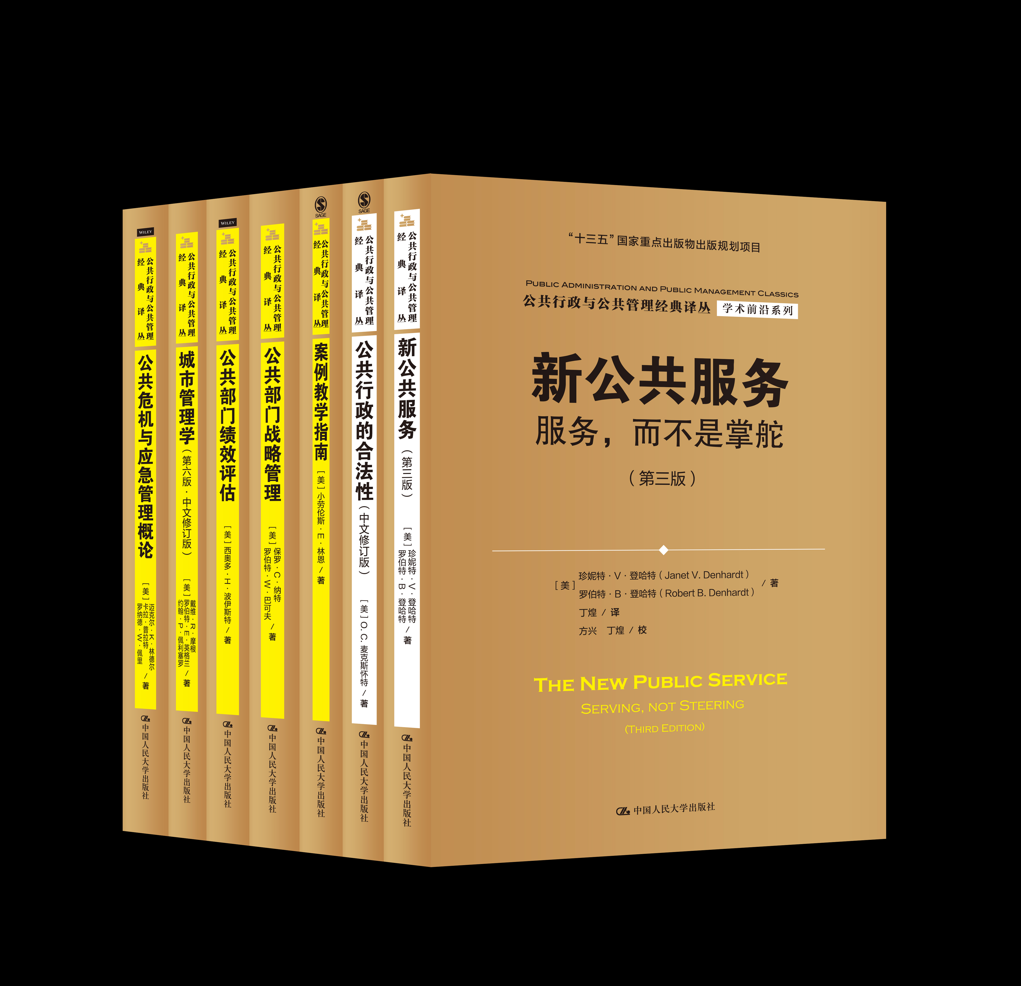

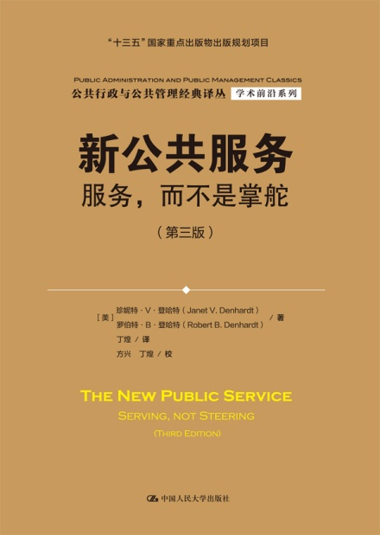
新公共服务：服务，而不是掌舵（第三版）
新公共服务学派代表人物的代表作品
对新公共管理理论进行系统的反思和批判
提倡政府应注重为公民和公共利益服务，而不是掌舵

作者：[美] 珍妮特·V·登哈特
罗伯特·B·登哈特
主要校译者：丁煌（武汉大学）
ISBN：978-7-300-22888-4
定价：39.00元
出版时间：2016年8月
出版社：中国人民大学出版社

- 编辑推荐
- 经典作品：本书为新公共服务学派代表人物登哈特夫妇的代表作品，由我国知名公共行政学者丁煌教授精心译介。
- 影响深远：本书以其宽广的学术视野和鲜明的理论创新在学界和政界产生了广泛而深远的影响。自2004年首版在中国翻译出版以来，本书不仅在国内公共管理学界产生了重要影响，同时也对我国服务型政府建设的实践产生了重大的推动和促进作用。
- 精心修订：与首版相比，本书第三版增加了两章内容，探讨新公共服务的行动建议和案例研究，同时，全书各章还以小专栏的形式增加了数十个能够体现新公共服务理念的典型个案和实例。
- 内容简介
登哈特夫妇的《新公共服务：服务，而不是掌舵》是新公共服务学派的代表作品，同时也是公共行政领域中一部具有里程碑意义的著作。与新公共管理理论提出的政府应“掌舵而不是划桨”的理念不同，新公共服务理论强调的正如本书的副书名所揭示的那样，它认为政府应“服务，而不是掌舵”。这部广受赞誉的著作呼吁人们重新重视民主、公民权、公共利益等公共行政中的卓越价值。本书在对传统公共行政，特别是新公共管理理论进行反思和批判的基础上，通过比较分析，从以下七个方面系统地阐述了新公共服务的基本理论内涵：第一，服务于公民，而不是服务于顾客；第二，追求公共利益；第三，重视公民权胜过重视企业家精神；第四，思考要具有战略性，行动要具有民主性；第五，承认责任并不简单；第六，服务，而不是掌舵；第七，重视人，而不只是重视生产率。本书兼具理论价值和实践意义，对于公共服务的研究者和实践者而言，本书都是一部不可多得的精品力作。
- 著译者简介
珍妮特•V•登哈特（Janet V. Denhardt）
美国国家行政科学院院士，南加州大学公共政策学院公共行政学教授，此前为亚利桑那州立大学公共事务学院教授、博士项目负责人。主要研究方向为组织行为学、领导力、公民参与、治理等。著有《领导之舞》《公共组织行为学》《公共行政：一门行动的学问》等多部著作，其中《新公共服务：服务，而不是掌舵》一书为其代表作品，也奠定了其作为新公共服务学派代表人物之一的地位。
罗伯特•B•登哈特（Robert B. Denhardt）
美国知名公共行政学家，美国国家行政科学院院士，南加州大学公共政策学院公共行政学教授，领导力项目主任，此前为亚利桑那州立大学公共事务学院教授。作为国际著名的公共行政学家，登哈特教授曾担任美国公共行政学会会长，获得了美国公共行政学会颁发的德怀特•沃尔多奖等多项公共行政领域的重要学术奖项。登哈特教授的主要研究方向为公共服务、公共行政、组织发展、伦理学、领导力等，他在上述领域著述颇丰，出版了20多部著作，其代表作品包括《新公共服务：服务，而不是掌舵》《公共组织理论》等。
丁煌（译者）
武汉大学政治与公共管理学院院长，教授、博士生导师；兼任国务院学位委员会学科评议组成员、全国MPA教育指导委员会、教育部高等学校公共管理类专业教学指导委员会委员等职。长期从事公共管理与公共政策领域的教学和研究工作。出版《西方行政学说史》等专著和教材多部，并翻译《新公共服务：服务，而不是掌舵》《新公共行政》等著作多部。

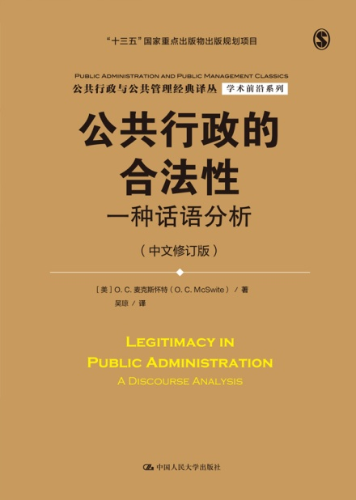
公共行政的合法性：一种话语分析（中文修订版）
后现代主义者撰写的后现代公共行政学派代表作品
美国公共行政学术史上的经典之作
以独特视角解读美国公共行政学术史

作者：[美] O. C. 麦克斯怀特
主要校译者：吴琼（中国人民大学）
ISBN： 978-7-300-22928-7
定价：45.00元
出版时间：2016年8月
出版社：中国人民大学出版社

- 编辑推荐
- 经典著作：美国公共行政学术史上的经典之作，问世之后即声名鹊起。
- 独特视角：以独特的历史阅读视角解读美国公共行政学术史，为读者理解美国民主政治制度建立祛魅化的思考模型。
- 史论结合：将美国公共行政的发展历史化和语境化，真正建立起解读公共行政合法性的话语系统。
- 内容简介
20世纪80年代，在后结构主义背景下出现的话语理论给人们思考公共行政的合法性问题提供了有力的方法论工具。根据话语理论，公共行政的合法性问题是人们对公共行政的一种谈论方式，是人们在一定的理论与社会语境中对公共行政的一种意识形态表达，但同时，这些谈论和表达又总是要把自己说成是客观的、科学的和中立的，以保证自己的纯洁性和普遍性。O.C.麦克斯怀特的《公共行政的合法性——一种话语分析》一书便是对公共行政的合法性这一话语的批判性分析。
本书是一部由后现代主义者撰写的具有强烈的后现代精神的著作，问世之后即声名鹊起，被认为是美国公共行政学术史上的经典之作。全书从弗里德里克与芬纳之争谈起，引出本书的焦点问题——公共行政的合法性，对各个时期美国公共行政理论的缘起、发展和话语架构进行了独到的批判性分析，对公共行政的合法性基础进行了深刻的反思，对传统公共行政的话语结构，尤其是“理性人”的意识形态做了全面的检讨，并从性别理论的角度说明了合法性和异在性之间的联系，提出了以实用主义重建公共行政的可能性。
- 著译者简介
O.C.麦克斯怀特（O. C. McSwite）
奥林•F•怀特（Orion F. White）教授和辛西娅•J•麦克斯万（Cynthia J. McSwain）教授的笔名。怀特是美国弗吉尼亚理工大学的公共行政与政策教授，麦克斯万是美国乔治•华盛顿大学的公共行政教授。他们曾任教于美国得克萨斯大学、南加州大学、雪城大学、北卡罗来纳大学等知名高校。他们出版的著作涉及组织发展与改革、心理学理论在公共行政中的应用等主题。除了学术研究之外，他们密切关注现实，从事公共行政工作数十年，曾担任美国国内及国际上各种组织的顾问。
吴琼（译者）
中国人民大学哲学系教授，主要研究领域为西方哲学、美学等。出版《雅克•拉康：阅读你的症状》《走向一种辩证批评：詹姆逊文化政治诗学研究》《西方美学史》等著作多部，《德里达》《马克思的幽灵》《公共行政的合法性——一种话语分析》《公共行政的语言——官僚制、现代性和后现代性》等译著多部。

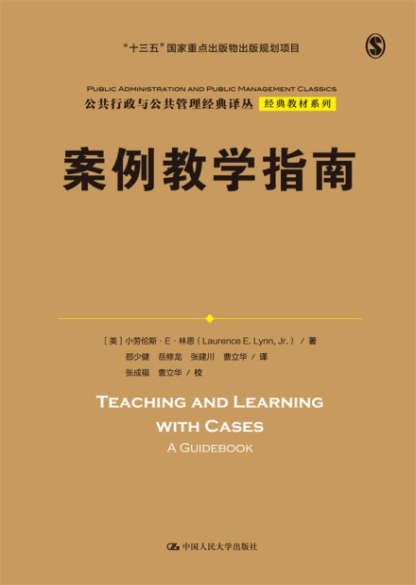
案例教学指南
探讨案例教学法起源、效用和技巧的权威指南
集案例教学方法的理论指导意义与实际运用价值于一身
广泛适用于公共管理、工商管理、社会工作、法学等学科

作者：[美]小劳伦斯·E·林恩
主要校译者：张成福（中国人民大学 国家行政学院）
ISBN： 978-7-300-22906-5
定价：39.00元
出版时间：2016年8月
出版社：中国人民大学出版社

- 名家推荐
林恩的《案例教学指南》一书有着巨大的社会需求，它将会被视为案例教学法的起源、效用和技巧的权威指南。那些希望利用案例来活跃课堂气氛和提高学生参与度的人会因林恩教授合理、翔实的建议而受益匪浅。
——霍华德•哈索克（哈佛大学肯尼迪政府学院案例项目主管）
林恩再次做了一件这样的事——为这个领域写一本权威的书。这本明晰的、充满文采的《案例教学指南》给出了案例教学的基本原理，并就如何利用案例从教学中得到最大收获提供了有用的细节。它对所有教师都是有帮助的，它能有效地帮助人们应付来自公共服务领域的各种严峻挑战。
——艾伦•沙尔（纽约大学名誉教授）
- 内容简介
  - 有效的案例教学应如何开展？
  - 案例讨论之前需要做哪些准备工作？
  - 什么样的案例才是好案例？
  - 如何选择不同类型的教学案例？
  - 案例写作有哪些方法和技巧？
林恩的《案例教学指南》对上述问题进行了系统而富有启发性的阐述，是一部经典的案例教学法著作。全书从案例教学的发展与目标、案例教学的技巧、案例的选择与使用、案例的写作等多个角度，全方位地探讨了案例与案例教学问题。作者还在图书末尾附上了一个完整的教学案例分析样本，供读者参考使用。 本书非常注重在宽广的学科背景下探讨案例与案例教学方法，因此，本书广泛适用于公共管理、工商管理、社会工作、法学、医学等适合案例教学的各个学科，是案例教学方法领域一部集理论指导意义与实际运用价值于一身的不可多得的经典之作。
- 著译者简介
小劳伦斯•E•林恩（Laurence E. Lynn, Jr.）
美国芝加哥大学公共管理荣誉退休教授，退休后在得克萨斯大学奥斯汀分校约翰逊公共事务学院担任研究教职，此前还曾在哈佛大学肯尼迪政府学院、得克萨斯农工大学布什政府与公共服务学院、斯坦福大学商学院、英国曼彻斯特商学院等院校担任教职。他曾长期在联邦政府中担任要职，并亲自参与联邦、州及地方各级机构、慈善基金及世界银行等机构的咨询工作。林恩著述颇丰，出版《公共管理：新的还是旧的》《公共管理：三个维度的研究视角》等多部著作，同时还是《牛津公共管理手册》的第二主编；他还发表了大量的论文，编写了数量众多的教学案例。因其在公共行政研究和实践领域的卓越贡献，林恩教授获得了德怀特•沃尔多奖、H•乔治•弗雷德里克森奖等多项学术奖励。
张成福（译者）
国家行政学院公共管理教研部副主任、公共管理学科带头人，中国人民大学公共管理学院副院长，教授、博士生导师，中国人民大学政府管理与改革研究中心主任；兼任国务院学位委员会公共管理学科评议组成员、北京市政治学行政学学会副会长等职。主要研究领域为政府改革、公共治理、风险管理等。著有《公共管理学》《公共危机管理：理论与实务》等著作多部，主编大型翻译丛书“公共行政与公共管理经典译丛”，该丛书已出版著作逾百种。

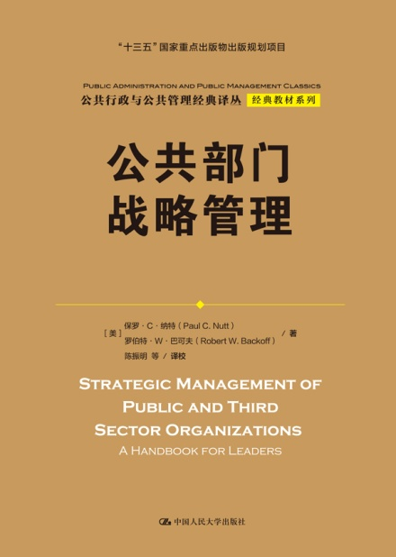
公共部门战略管理
作者：[美］保罗•C•纳特
罗伯特•W•巴可夫
主要校译者：陈振明（厦门大学）
ISBN：978-7-300-23032-0
定价：49.00元
出版时间：2016年8月
出版社：中国人民大学出版社

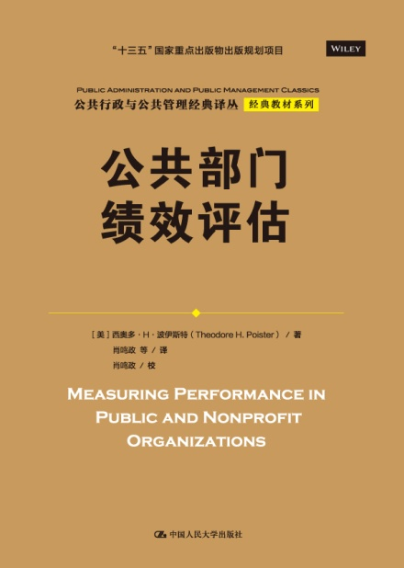
公共部门绩效评估
作者：［美］西奥多·H·波伊斯特
主要校译者：肖鸣政（北京大学）
ISBN：978-7-300-22943-0
定价：45.00元
出版时间：2016年8月
出版社：中国人民大学出版社

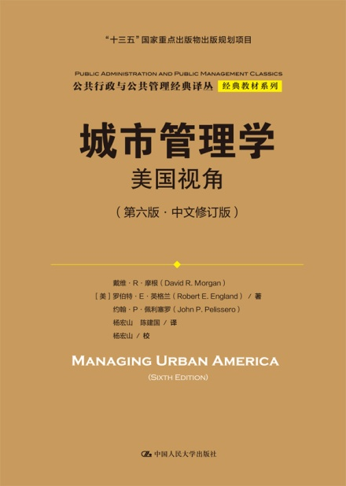
城市管理学：美国视角（第六版·中文修订版）
作者：[美]戴维·R·摩根 等
主要校译者：杨宏山（中国人民大学）
ISBN：978-7-300-22937-9
定价：56.00元
出版时间：2016年8月
出版社：中国人民大学出版社

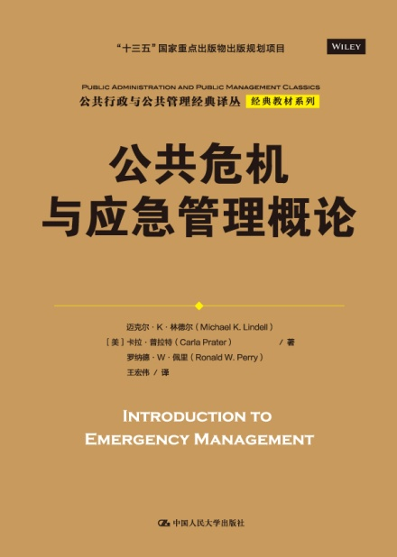
公共危机与应急管理概论

作者：[美]迈克尔·K·林德尔
主要校译者：王宏伟（中国人民大学）
ISBN： 978-7-300-22941-6
定价：59.00元
出版时间：2016年8月
出版社：中国人民大学出版社

